[天津医科大学总医院论文被质疑图片重复](https://mp.weixin.qq.com/s?__biz=Mzk1NzMzNDk1Mg==&mid=2247485302&idx=1&sn=9eb1fe296409c2cd443bf48d8a69416f)

[学术诚信拷问](javascript:void(0);)2025-04-24 09:30:56广东

**01**

**论文信息**

近日，**天津医科大学总医院普通外科**在《OncoTargets and Therapy》（2020年11月）期刊上的研究“miR-424-3p Contributes to the Malignant Progression and Chemoresistance of Gastric Cancer”（doi: 10.2147/ott.s280717 ）因图像问题引发关注。该研究由：Yongyuan Li , Hongjie Liu , Yu Cui , Hekai Chen , Xuejun Cui , Jianping Shao , Feng Su , Xianghui He（通讯作者，音译何向辉）共同完成。

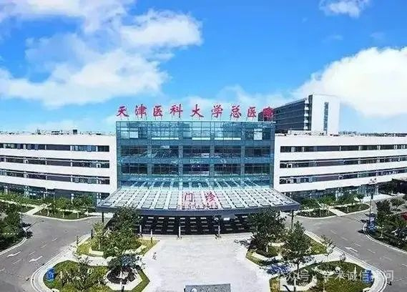

**02**

**基金支持**

该研究得到了天津市滨海新区卫生和计划生育委员会科技项目（批准号：2018BWKZ004）和天津市第五中心医院医学科研项目（批准号：wzx202001）的支持。

**03**

**发表期刊**

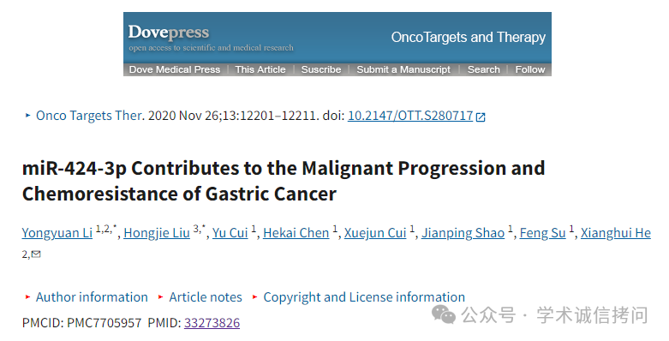

**04**

**质疑内容**

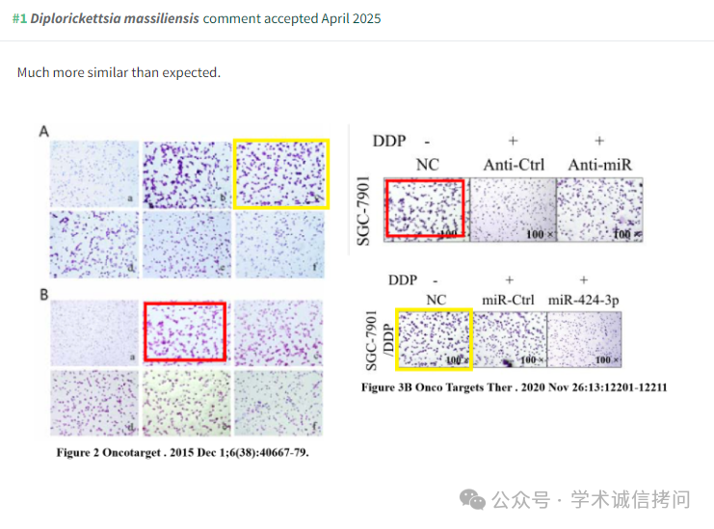

消息来源：

https://pubpeer.com/publications/4F7E81E4415F053BB3D4AE37319162

郑重声明：

文中所有信息均来自学术网以及公开资料，仅供读者参考。若认为本内容侵犯您或者贵单位的权益，请及时与我们联系。

